改革报表填报系统操作说明及使用规范
（2023年4月1日版，征求意见稿）

一、系统开发背景介绍
根据市委党建统领整体智治“785”工作机制，建立改革报表制度。
（一）报表架构。改革报表围绕贯彻落实党中央重大改革决策部署和市委重要改革工作安排，共设置市级重大改革项目报表、区县改革报表“两张表”。其中，重大改革项目报表每两月生成一次，区县改革报表每季度生成一次。
（二）指标体系。围绕改革应该抓的和实际的结果，选择可获取、可量化、可类比的指标，按权重赋分后自动生成综合评价指数，多维度量化展示各级各部门抓改革成效，实现改革工作具象化、可量化、可评价。报表既客观展示有关改革成果数据、又通过功效系数法计算指数得分，形成唯实争先、赛马比拼的浓厚氛围。其中，市级重大改革项目报表目前共设置5个一级指标、8个二级指标，区县改革报表目前共设置4个一级指标、7个二级指标，报表的指标选取会根据领导要求持续迭代升级（当前版本的指标体系及评价细则详见附件）。
（三）工作体系。开发建设改革报表填报系统，布局成效亮晒比拼、改革试点管理等8个功能模块，实时采集各领域、各层级相关改革工作的定量数据和定性描述，搭建全市改革运行大数据“生产库”。开发建设重大改革项目报表、区县改革报表2个驾驶舱，从“生产库”自动抓取数据、智能分析、集成展示、生成报表，并根据指数得分情况生成“五色图”，实现“一屏掌控”，推动部门、区县改革评价从人工分析向人机交互研判跃升，辅助市委深改委决策参考。
二、网络环境、登录账号及角色权限
（一）网络环境、登录账号。改革报表填报系统只能在电子政务外网的网络环境下运行，网址为：http://23.99.8.2:8090/fvue，账号为：改革报表填报系统使用人员渝快政手机号，初始密码为123456。
（二）角色权限。大致分为3类。录入人员，一般为区县改革办工作人员、市级部门有关处室工作人员，主要负责按要求更新报表数据。审核人员，一般为区县改革办分管负责人、市级部门有关处室负责人，主要负责对录入人员录入的数据进行审核把关。领导人员，一般为区县和市级部门的党政主要负责人和改革工作分管负责人，可使用驾驶舱实时调度改革工作。需要特别提醒的是：录入人员更新数据后，请及时提醒本级审核员审核，驾驶舱无法抓取未经审核的数据，会对报表指数得分造成不利影响。
三、部分语义详解
（一）改革需求来源渠道。需求分析是改革的逻辑起点。家军书记在六届市委第三次深改会上强调，各级各部门都要做好改革需求分析。改革需求来源渠道主要有4个方面：一是党中央国务院有部署，包括习近平总书记重要讲话、重要指示批示精神，党中央国务院（含中办、国办）重要文件要求等；二是重庆发展有堵点，指现行的制度、机制、体制形成了制约发展的瓶颈，要把它找出来并通过改革解决掉；三是群众企业基层有期盼，指群众企业基层反映的、需要改革来破题的突出问题；四是先进省市有经验，指外省市成熟的、先进的、我市有能力、有条件复制推广的改革经验。
（二）领域和跑道。注重系统性、整体性、协同性是全面深化改革的内在要求，也是推进改革的重要方法。对改革事项划分领域和跑道，有利于完善抓改革的体系架构，有利于改革经验系统集成推动“一地创新、全市推广”，有利于推动全面深化改革向广度和深度进军。跑道的设置会根据实际情况持续细化和迭代更新，各级各部门若对跑道的设置有意见建议的，请联系系统管理员（联系人，严友，15213670697）。
四、各功能模块业务流、数据流及填写规范
（一）改革需求管理模块
填报系统布局需求填报、审核、批量下载、交办、反馈等功能，着力形成改革需求分析工作的量化闭环，驾驶舱布局“改革需求热力榜”，实时展示各级各部门填报改革需求和推进改革需求清单任务情况。
1.业务流、数据流。该功能模块共含改革需求填报和改革需求清单交办2个子业务：一是需求填报。数据流为：部门（区县）录入员录入改革需求→部门（区县）审核员审核→市委改革办审核。二是需求清单交办。数据流为：市委改革办录入需求清单→部门（区县）录入员录入需求清单任务推进情况→部门（区县）审核员审核→市委改革办审核。
2.填写规范
2.1 改革需求填报
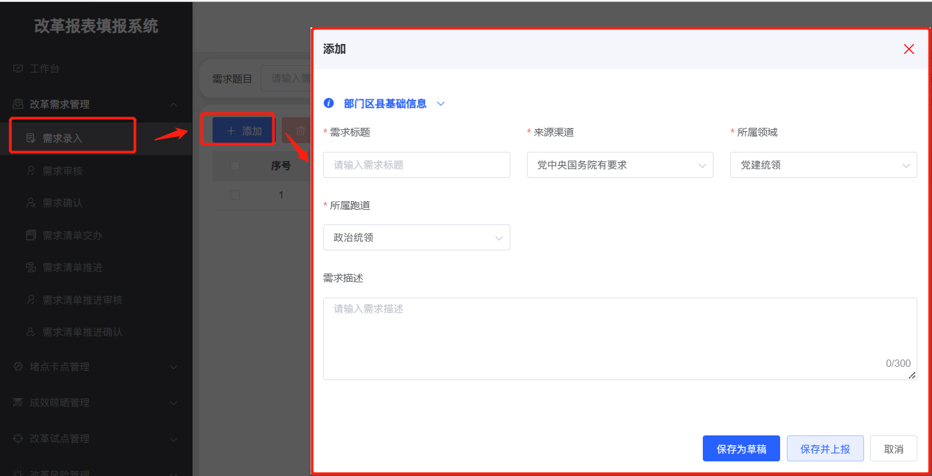

一是“需求标题”，要高度总结凝练，要有改革味。如：建立xx机制、健全xx体系、开展xx改革、探索建立xx制度等。二是“需求描述”，一般用“来源渠道+具体要求/具体问题/具体做法+改革举措”的结构填写（详见范例，表一）。
表一：改革需求填报范例
需求标题 | 需求描述
开展科技人才评价改革试点 | 6月22日，习近平总书记主持召开中央深改委第二十六次会议，强调要按照创新活动类型，构建以创新价值、能力、贡献为导向的科技人才评价体系，引导人尽其才、才尽其用、用有所成。会议审议通过《关于开展科技人才评价改革试点的工作方案》。
打造践行全过程人民民主基层单元 | 基层反映，希望充分发挥人民代表大会在发展全过程人民民主中的主要渠道作用，丰富拓展基层民主实践，畅通民意诉求表达渠道。
实施绿色认证 （“双碳”认证） 集成改革 | 企业反映，当前国内绿色认证种类超40种，覆盖产品600多种，存在多头管理、职能交叉、企业认证成本高、社会认知低等问题，迫切需要建立统一的标准、认证和标识体系。企业还反映，随着欧盟碳关税方案获批，碳标签认证制度可能成为出口商品的强制性要求，对出口企业产生较大影响。而我国目前尚未建立起相关制度，只在粤港澳大湾区开展试点。
2.2 需求清单推进

一是“已开展工作”，要写明推动落实该项清单任务做了哪些动作，这些动作要有改革味，要条目式列举。如：1.出台xx文件，推动xxx，调整xxx，实现xxx（写明文件中的重大政策规定及取得的效果）。2.建立xxx机制，实现xxx（写明机制如何运转及取得的效果）。3.开发建设xx应用，汇集xxx数据，实现xxx（简要介绍应用的功能及取得的效果）。等等。二是“存在问题”，要写明推动落实该项清单任务还面临的主要困难，要聚焦体制机制问题、政策法规问题等，切忌泛泛而谈、言之无物。
3.填写频次。改革需求填报实时录入。需求清单推进，首次录入在反馈时限之前，后续每季度更新一次，直至该任务的推进状态为“已完成”。
（二）改革试点管理模块
改革试点是生成区县改革报表“改革落实力指数”的重要依据。填报系统布局试点项目录入、确认分发、状态更新及审核等功能，驾驶舱布局“改革试点”模块和“改革落实力指数五色图”，对各区县承接改革试点情况、试点推进情况、形成成果情况进行全量展示。该模块共含试点项目创建分发、试点项目推进状态更新2个子业务。
1.填报范围界定。党的十九大以后部署的所有试点项目，包括已评估验收的项目；党的十九大之前部署，但目前仍在推进中的项目；国家部署我市、我市在全市所有区县开展的改革试点暂不纳入统计填报范围。
2.业务流、数据流。一是试点项目创建分发。数据流为：区县录入员创建试点任务→区县审核员审核→试点主管部门录入员确认并分发任务。二是试点项目推进状态更新。数据流为：试点区县录入员更新试点项目推进状态→区县审核员审核→试点主管部门录入员审核→市委改革办确认。
需要特别说明的是：同一试点项目可能涉及多个区县，为避免系统出现重复数据，若某一项目已被某区县创建，系统会根据部署该试点项目的文件文号自动去重，则承接了该项目的其他区县无法继续创建该项目，待主管部门确认分发后，系统会将更新该项目推进状态的指令自动推送给所有承接了该项目的区县，报表也会给所有承接了该试点项目的区县计数。区县若存在符合统计条件的试点项目，但既无法创建又未接到更新推进状态的指令，请联系试点主管部门修改。
3.填写规范
3.1 试点项目创建分发。“试点项目录入”界面已有详细的填写说明，请严格按要求规范录入。
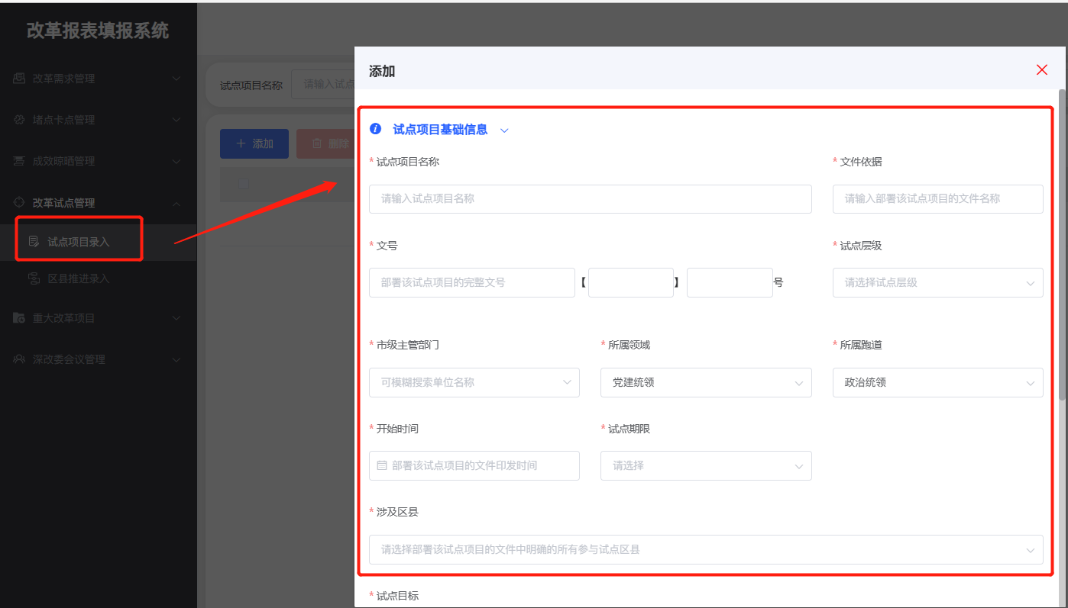

需要特别说明的有：一是区县录入项目时，请将部署该试点项目的文件扫描为PDF后上传（测试阶段部分区县上传的文件照片过于模糊，无法核对信息）。二是若试点文件涉密，请通过电子政务内网邮箱分别传市委改革办（试点管理模块管理员：卢伦慧，13883884539）和试点主管部门。三是市级主管部门在审核确认分发项目时，请对照文件仔细核对相关关键信息，尤其注意“涉及区县”栏是否将承接了该试点任务的所有区县列举完全，若区县填报的信息不完整、不规范，请予以修正或驳回。
3.2 试点项目推进状态更新
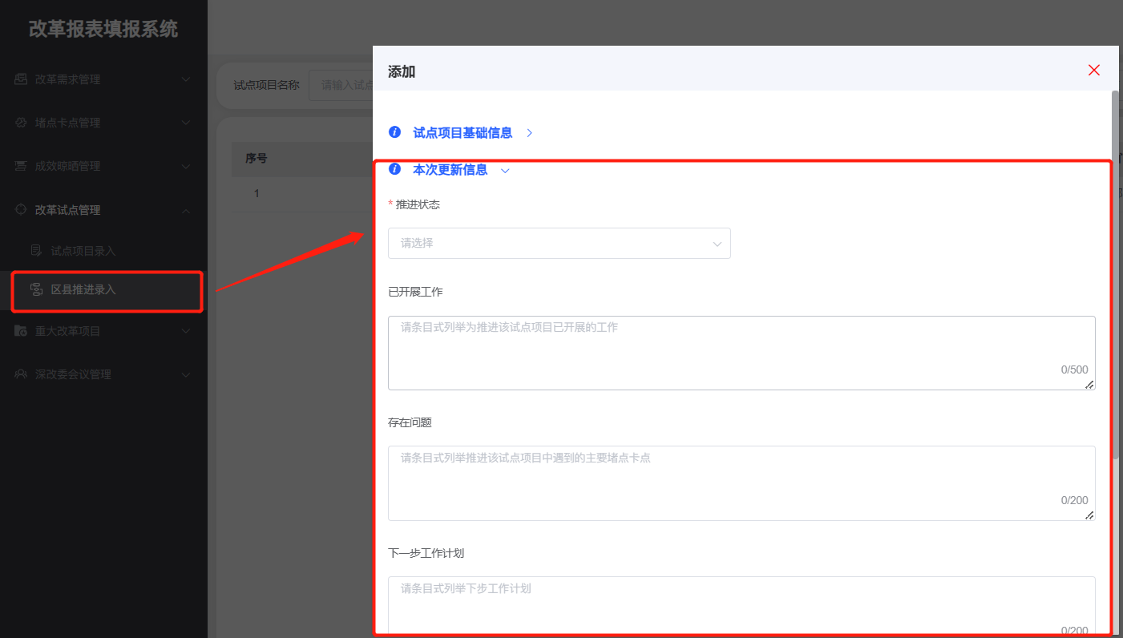

一是“已开展工作”，要写明推动落实该项改革试点做了哪些动作，这些动作要有改革味，要条目式列举具体的工作举措，一般以“举措名称+举措运转模式+成效”的格式录入。如：1.出台xxx文件，推动xxx，调整xxx，实现xxx（写明文件中的重大政策规定及取得的效果）。2.建立xx机制，实现xxx（写明机制如何运转及取得的效果）。3.开发建设xx应用，汇集xxx数据，实现xxx（简要介绍应用的功能及取得的效果）。等等。二是“存在问题”，要写明影响改革试点目标实现面临的主要困难，要聚焦体制机制问题、政策法规问题等。
3.3 试点成果
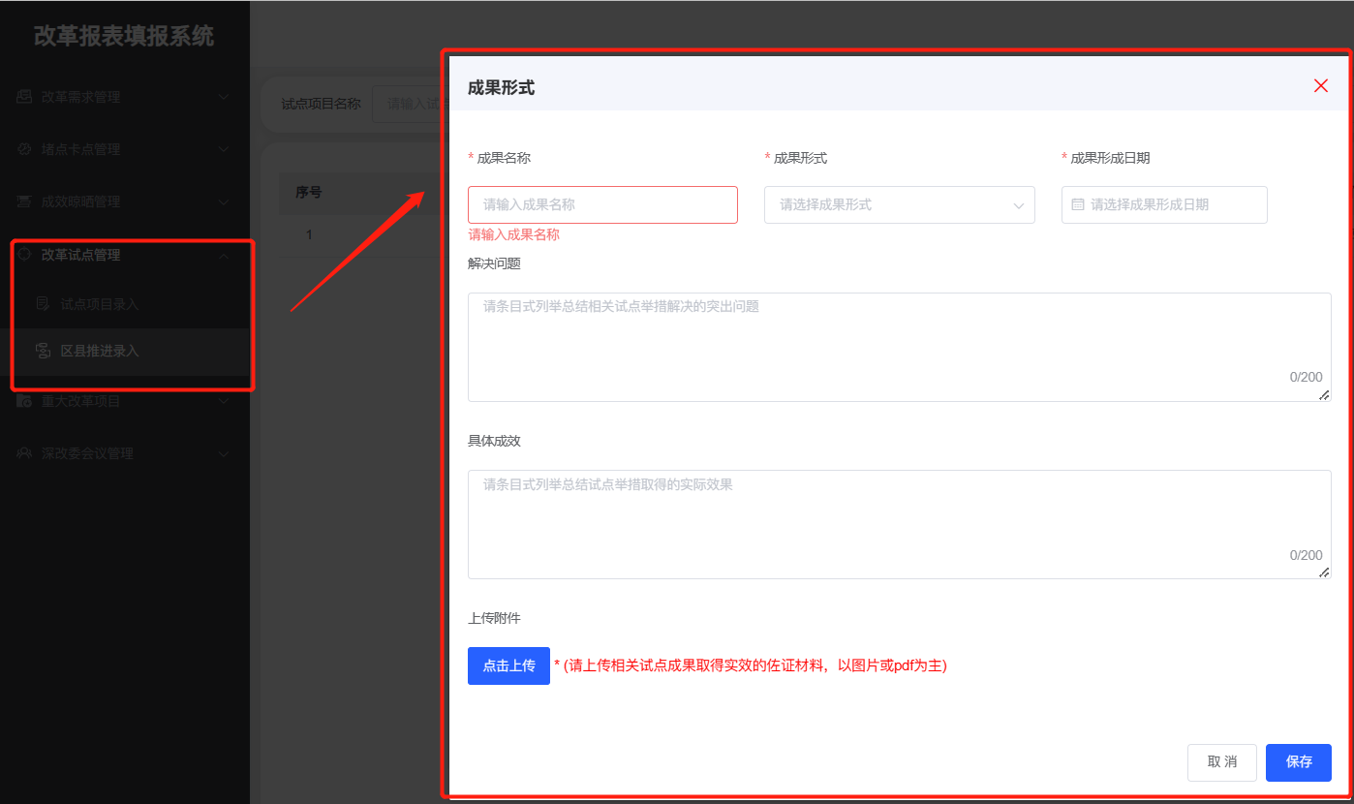

“试点成果”是驾驶舱重点展示内容，后台数据库会自动生成详细台账，请务必全面细化梳理、认真填写。一是“成果名称”，要根据成果形式进行总结凝练，要有改革味。如，搭建xxx平台、建立xxx制度、上线xxx应用，等。二是“解决问题”，要写明通过“已开展工作”，解决了什么问题、破除了什么堵点卡点。三是“具体成效”，要写明平台、制度、应用是如何运转及运转的效果。（详见范例，表二）
表二：试点成果填报范例
成果名称 | 解决问题 | 具体成效
建立长江生态检察官制度 | - 涉及长江生态保护的刑事、民事、行政和公益诉讼检察职能分散。  - 长江流域生态环境资源跨区域、跨流域公益诉讼案件的线索移送、案件办理、调查取证等协作机制不健全。 | 1.出台《长江生态检察官办案规程（试行）》《长江生态检察官办公室一体化履职工作指引》等制度机制，加强线索统一管理、人员统一调配，案件统一办理。  2.协同市公安局等部门完善制定《关于办理环境资源案件若干问题的规定》《生态环境损害赔偿与环境公益诉讼衔接机制》等，联合挂牌督办污染环境、非法捕捞水产品等案件20余件。  3.携手四川省检察机关建立长江流域跨区域检察协作机制，签订加强非法捕捞刑事案件办理等协作机制4项，形成上下一体、协作配合、监督有效的纵横向保护网络。
上线“志愿浙江·邻里帮”应用 | - 群众想做志愿找不到入口、想寻求帮助找不到途径。  - 各类志愿服务资源分散，下沉到基层社区存在困难。  - 志愿者权益保障机制不健全。 | 4月20日在浙里办上线以来，已持续迭代更新4次，现有注册志愿者1745万、志愿组织16万，日活用户7万人次，较去年同期，新增志愿者增长55.02%，志愿者活跃人数增长48.35%，志愿者活跃人次增长35.23%，开展活动增长78.3%，志愿服务时长增长39.21%。
（三）成效晾晒管理模块
该模块主要用于采集数据生成区县改革报表“品牌显示度指数”，布局改革成效亮点录入、审核、批量下载等功能。区县改革报表驾驶舱设有“改革品牌榜”“一地创新.全市推广”排行榜和“品牌显示度指数五色图”，对区县改革经验获全国肯定性评价、获全市推广、获5家中央媒体深度专题报道情况进行全量展示。
需要特别说明的有：一是目前虽暂未开发建设市级部门驾驶舱，但市级部门取得的改革成效也应通过本系统录入，后台数据库会自动生成台账，作为市级部门绩效考核重要依据。二是属于市级重大改革项目取得的成效亮点请在“重大项目管理”模块录入(暂未上线)。
1.填报范围界定。一是只填报今年以来（2023年1月1日0时之后）改革经验获肯定、推广、报道的情形。二是要做好自查，确定满足报表计分条件的才录入（详见表三），不符合条件的数据，市委改革办将予以驳回，数据被驳回次数纳入系统使用情况考评。

表三：品牌显示度评价内容

改革经验获全国性肯定评价 | 获全国性肯定评价：①在党和国家领导人出席的全国性会议作经验交流。②获党中央国务院或中办国办发文通报表彰。③在党中央国务院或中办国办文件中得到肯定性表述。④被中央和国家有关部委工作简报刊发（单篇或单自然段以上）。⑤获党和国家领导人肯定性批示。⑥在国家部委主要领导出席的全国性会议作经验交流。⑦在国家部委文件中得到肯定性表述。
改革经验获全市推广 | 获全市推广：①获市委市政府（含两办）文件点名推广。②在有市委或市政府主要领导出席的全市性会议上作经验交流。③在本区县召开有市领导参加的改革经验现场推广会。④改革经验被列入市委“最佳实践”案例。⑤在本区县召开有市级部门主要负责人参加的全市性改革经验现场推广会（参会范围至少为本片区内所有区县代表）。⑥获市级部门文件点名推广（单篇或单自然段以上介绍本区县改革经验）。
改革经验被5家中央媒体深度专题报道 | “5家中央媒体”指人民日报、新华社、光明日报、经济日报、中央广播电视总台。“深度专题报道”指前4家报纸单篇或中央广播电视总台《新闻联播》单条报道（不含报纸综合报道及《新闻联播》仅点名提及情形）。
2.业务流、数据流。部门（区县）录入基本信息（获肯定评价、推广、报道的具体情形及佐证材料）→部门（区县）审核员审核→市委改革办审核。
3.填写规范
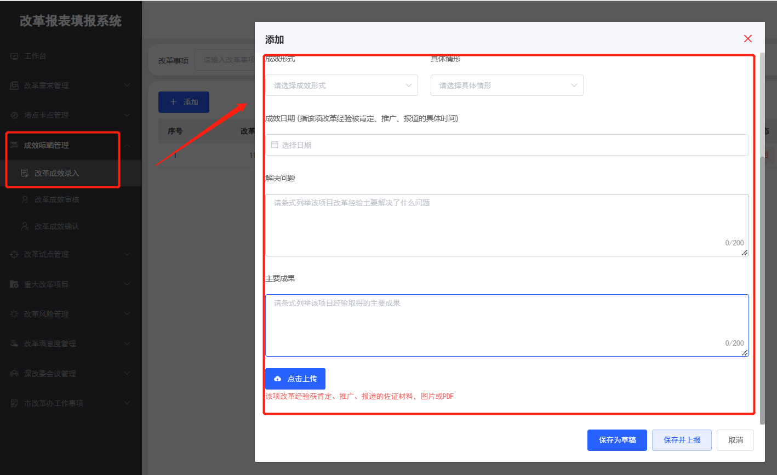

一是“改革事项”，要高度总结凝练，有改革味。如：建立xxx机制、健全xxx体系、开展xxx改革、探索建立xxx制度等。二是“解决问题”“主要成果”，填写要求与“试点成果”模块一致，请参照前文。三是“佐证材料”，要能充分印证本条改革经验满足报表计分条件，比如召开全市推广会，则需上传会议通知、新闻报道等。若佐证材料涉密，请通过电子政务内网邮箱传市委改革办（成效亮晒管理模块管理员：谭超，18875207958）。
（四）堵点卡点管理模块
家军书记反复强调，改革要坚持问题导向，改革的切入口就是把堵点卡点找到，然后把它消除。该功能模块布局堵点卡点录入交办、状态更新、审核等功能，推动形成堵点卡点转交办工作闭环，驾驶舱设有“问题破解”模块，对各部门（区县）获交办的堵点卡点总量、推进情况、完成情况等进行全量展示。
1.业务流、数据流：市委改革办录入交办→部门（区县）录入员按时限填报反馈→部门（区县）审核员审核→市委改革办审核。
2.填写规范：与“试点项目推进状态更新”“需求清单推进状态更新”等板块有关填写要求一致，请参照前文。
3.填写频率。在反馈时限前完成首次填写，后续每季度更新一次，直到“推进状态”为“已完成”。
（五）改革风险管理模块
该模块主要用于采集数据生成改革报表“风险管控力”指数，主要考察改革推进过程中是否引发重大负面舆情或群体性事件，采取“有事法则”按件次扣分。
1.业务流、数据流：市委网信办/市信访办办录入员录入基本信息（重大负面舆情或群体性事件发生时间、等级、涉及区县或项目、详情等）→相关部门审核员审核→市委改革办审核。
2.填写频率。采取有事法则、实时填报。
（六）改革满意度管理
该模块主要用于采集数据生成报表“改革满意度”指数。
1.区县改革满意度。数据流：市社情民意调查中心录入基本信息（各区县满意度得分、调查报告、调查结论等）→市委改革办审核→生成报表数据。填写频率：每季度更新一次。
2.重大改革项目满意度。鉴于各改革项目的利益主体、受惠群体不一，难以拉通评比，作为展示指标，不纳入改革报表生成指数，每年末通过互联网收集统计群众、企业、基层对改革项目成效评价意见，检视改革“惠民有感”情况。数据流：市委改革办录入（满意度得分、调查报告、调查结论等）→生成报表数据。填写频率：一般一年一次。
（七）市级重大改革项目管理模块
该模块功能持续完善中，待上线后同步更新操作说明。
（八）深改委会议管理模块
该模块功能持续完善中，待上线后同步更新操作说明。
（九）工作动态
该模块功能持续完善中，待上线后同步更新操作说明。

附件：区县改革报表指标体系及评价细则

附件
区县改革报表指标体系及评价细则

报表名称 | 一级指标 | 二级指标 | 评价细则 | 数据责任单位
改革报表  （区县） | 改革落实力（30分） | 承接国家级和市级试点项目数  （20分） | 国家级和市级试点项目数以党的十九大以来新承接的试点和继续开展的试点为基数。  采用功效系数法计分，对应两档标准值赋予两个系数：1.0、0.8。  计分=[0.8+(S-Smin)/(Smax-Smin)×0.2]×20 | 各区县、各试点主管部门  市委改革办负责审核，卢伦慧13883884539
改革报表  （区县） | 改革落实力（30分） | 承接的国家级和市级试点按时通过验收率（10分） | 试点按时通过验收率=（截至报表生成时已通过验收项目数/应通过验收项目数）×100%。  采用功效系数法计分，对应两档标准值赋予两个系数：1.0、0.8。  计分=[0.8+(R-Rmin)/(Rmax-Rmin)×0.2]×10 | 各区县、各试点主管部门  市委改革办负责审核，卢伦慧13883884539
改革报表  （区县） | 品牌显示度（50分） | 改革经验获全国性肯定评价（25分） | 采用功效系数法计分，根据评价指标值的最大值、中位值、最小值作为标准值，将指标值分为优（S）、较优（A）、一般（B）三档，优档的标准值为最大值，较优档的标准值为中位值，一般档的标准值为最小值，对应三档标准值赋予三个系数：1.0、0.9、0.8。  计分=指标总分×[本档基础系数+（实际值-本档标准值）/（上档标准值-本档标准值）×（上档基础分-本档基础分）] | 各区县负责填报  市委改革办负责审核，谭超18875207958
改革报表  （区县） | 品牌显示度（50分） | 改革经验获全市推广（15分） | 采用功效系数法计分，根据评价指标值的最大值、中位值、最小值作为标准值，将指标值分为优（S）、较优（A）、一般（B）三档，优档的标准值为最大值，较优档的标准值为中位值，一般档的标准值为最小值，对应三档标准值赋予三个系数：1.0、0.9、0.8。  计分=指标总分×[本档基础系数+（实际值-本档标准值）/（上档标准值-本档标准值）×（上档基础分-本档基础分）] | 各区县负责填报  市委改革办负责审核，谭超18875207958
改革报表  （区县） | 品牌显示度（50分） | 改革经验被5家中央媒体深度专题报道（10分） | 采用功效系数法计分，根据评价指标值的最大值、中位值、最小值作为标准值，将指标值分为优（S）、较优（A）、一般（B）三档，优档的标准值为最大值，较优档的标准值为中位值，一般档的标准值为最小值，对应三档标准值赋予三个系数：1.0、0.8、0.6。  计分=指标总分×[本档基础系数+（实际值-本档标准值）/（上档标准值-本档标准值）×（上档基础分-本档基础分）] | 各区县负责填报  市委改革办负责审核，谭超18875207958
改革报表  （区县） | 改革满意度（20分） | 社情民意电话调查满意度（20分） | 设置改革满意度相关问题，由市社情民意调查中心每季度开展一次区县改革满意度调查。  采用功效系数法计分，根据评价指标值的最大值、中位值、最小值作为标准值，将指标值分为优（S）、较优（A）、一般（B）三档，优档的标准值为最大值，较优档的标准值为中位值，一般档的标准值为最小值，对应三档标准值赋予三个系数：1.0、0.8、0.6。  计分=指标总分×[本档基础系数+（实际值-本档标准值）/（上档标准值-本档标准值）×（上档基础分-本档基础分）] | 市统计局  汤丽17782271620
改革报表  （区县） | 风险管控力（有事法则扣分） | 引发重大负面舆情或群体性事件 | 采取有事法则按件次扣分。其中，“重大负面舆情”以“八张问题清单”中认定的重大负面网络舆情标准为依据，发生一起因改革引发的重大负面网络舆情扣0.1分；按照《重庆市群体性事件应急预案》（渝委办发〔2016〕58号）等有关规定，对群体性事件划分为“较大”“重大”“特别重大”三类，发生一起因改革引发的较大群体性事件扣3分，重大群体性事件扣5分，特别重大群体性事件扣10分。 | 市委网信办  李成远18723299049  市信访办  康平13648495101

